«Методика подготовки и проведения практического занятия с использованием деловой игры «Точки»
Автор: Чураков Олег Юрьевич, преподаватель высшей категории, Тайшетское подразделение Восточно-Сибирского учебного центра профессиональных квалификаций

Содержание

1. | Аннотация | 3
2. | Введение | 4
3. | Основная часть «Методика подготовки и проведения практического занятия на полигоне учебного центра с использованием деловой игры «Точки» | 5-14
4. | Заключение | 15
 | Приложение № 1. Правила игры «Точки» | 16
 | Приложение № 2. Теоретические и практические задания для игры «Точки» | 17-18
 | Приложение № 3. Материалы для разбивки группы на команды | 19
 | Приложение № 4. Инструмент и инвентарь необходимый для игры | 20
 | Приложение № 5. Тестовые задания | 21-22
 | Приложение № 6. Анкета обратной связи | 23
 | Приложение № 7. Порядок прохождения командами этапов | 24
 | Приложение № 8. Карта полигона | 25
 | Приложение № 9. Технологическая карта урока | 26-28

Аннотация

Данная игра разработана преподавателем Тайшетского подразделения Восточно-Сибирского учебного центра профессиональных квалификаций Чураковым Олегом Юрьевичем по теме: «Устройство и текущее содержание железнодорожного пути».
Игровой метод использован в процессе обучения для проведения итогового занятия (закрепление полученных знаний) работников путевого хозяйства по профессиям: «Монтер пути 4 разряда», «Монтер пути 5 разряда», «Монтер пути 6 разряда», «Бригадир (освобожденный) по текущему содержанию и ремонту железнодорожного пути и искусственных сооружений», «Контролер состояния железнодорожного пути».
Так же данный метод можно использовать в группах обучающихся по другим профессиям, при наличии необходимого оборудования для выполнения заданий.
Игровой метод «Точки» можно применять в викторине среди хозяйств, например, по предмету ПТЭ или по темам которые являются общими для нескольких профессий, а так же в других образовательных организациях.

Введение

Актуальность темы данного метода обусловлена необходимостью качественной подготовки работников ОАО «РЖД», в условиях регулярно происходящих изменений в технологических процессах, появление новых видов оборудования, устройств и механизмов, когда стандартные методы обучения, не могут помочь обучающемуся овладеть необходимыми умениями и навыками, которые потребуются ему в производственной деятельности и в нестандартных ситуациях. Одним из выходов из сложившейся ситуации, является применение в образовательной деятельности игровых методик.
Если рассмотреть жизнь человека и животных, то с самого раннего возраста они приобретают большую часть знаний, умений и навыков через игры. На протяжении всей жизни развитие происходит так же через игры (компьютерные, уличные, спортивные, интеллектуальные и так далее). Человек порой, не осознавая, приобретает все новые и новые знания до конца своей жизни. Деловые и ролевые игры, так же являются тем инструментом, которым можно помочь обучающимся приобрести или развить профессиональные компетенции, развить творческий потенциал, посмотреть на некоторые стороны своей профессиональной деятельности другим взглядом.
Так как современное поколение больше склонно к играм на персональных компьютерах, смартфонах и планшетах, таких как симуляторы, квесты, игры, транслирующиеся по телевизору и другие, то игровые методы становится одними из наиболее актуальных способов при обучении работников. К игровым методам можно отнести деловые, ролевые, проектировочные, проблемно-ориентированные и исследовательские игры. В учебных центрах ОАО «РЖД» большое распространение больше получили деловые и ролевые игры.

Основная часть
«Методика подготовки и проведения практического занятия на полигоне учебного центра с использованием деловой игры «Точки»

Структура деловой игры может быть раздела на несколько самостоятельных частей, на каждой из которых должны быть решены самостоятельные задачи.
В подготовительный период необходимо:
1) Определить наиболее важную тему, касающуюся производственной деятельности работников.
2) Определить цели, какой результат должны получить
3) Разработать сценарий игры, задания или порядок их выполнения (если это возможно пройти самостоятельно, для выявления недочётов).
4) Разработать правила игры, с которыми обучающиеся предварительно должны быть ознакомлены (разработать правила игры в виде памятки, которая будет выдаваться на руки).
5) Подготовить необходимый инвентарь, который потребуется участникам для выполнения сценария игры.
6) Подготовить материалы для мотивации участников перед игрой.
7) Распределить роли участников (в качестве кого будет выступать обучающийся).
8) Разработать критерии оценивания игры (скорость, качество выполнения, нарушения охраны труда и т.д.), критерии назначения бонусных и штрафных баллов (если они необходимы).
9) Подготовить конспект целевого инструктажа при выполнении заданий

В основной период происходит непосредственно сам процесс игры, в котором идет оценка правильного выполнения действий участниками игры, по необходимости вносится корректировка в процесс и по итогам проводится обратная связь с участниками игры, в которой они высказывают свои замечания и предложения по улучшению игрового процесса и т.д.

В заключительный период необходимо:
1) Подвести итоги работы группы с подробным анализом, выполненных ими действий.
2) Поощрить наиболее активных участников.
3) Внести корректировки, в процесс игры.

Весь процесс подготовки и проведения практического занятия с использованием деловой игры «Точки» был разделен на 3 основных этапа: подготовительный, основной и заключительный.

Подготовительный этап:

При подготовке проведения практического занятия было затрачено значительное время, так как необходимо подготовить материалы, с которыми будут работать обучающиеся, подготовить сам полигон учебного центра, подготовит измерительный инструмент. Порядок подготовки приведен ниже.
1) Тема урока: текущее содержание железнодорожного пути и стрелочных переводов
2) Целью данного занятия является выявления нарушений в содержании стрелочного перевода, железнодорожного пути и переезда с помощью путевого измерительного инструмента
3) В виде мотивации выступают случаи сходов подвижных составов, из-за не своевременного выявления неисправностей, ну и конечно победа в игре.
4) Правила игры, с которыми ознакамливаются обучающиеся.

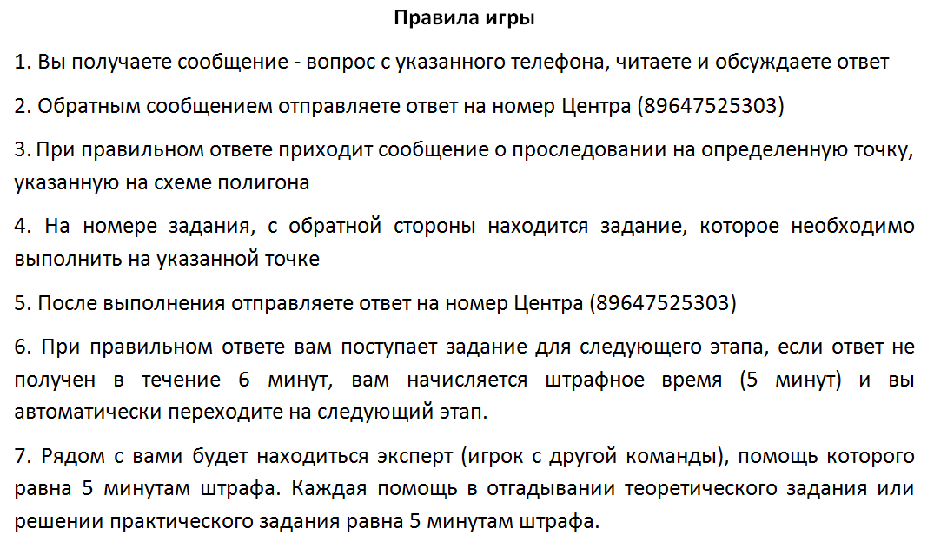
Рисунок 1 – Правила для проведения игры

5) Задания, которые будут выполнять обучающиеся во время игры и место их нахождения на карте полигона.
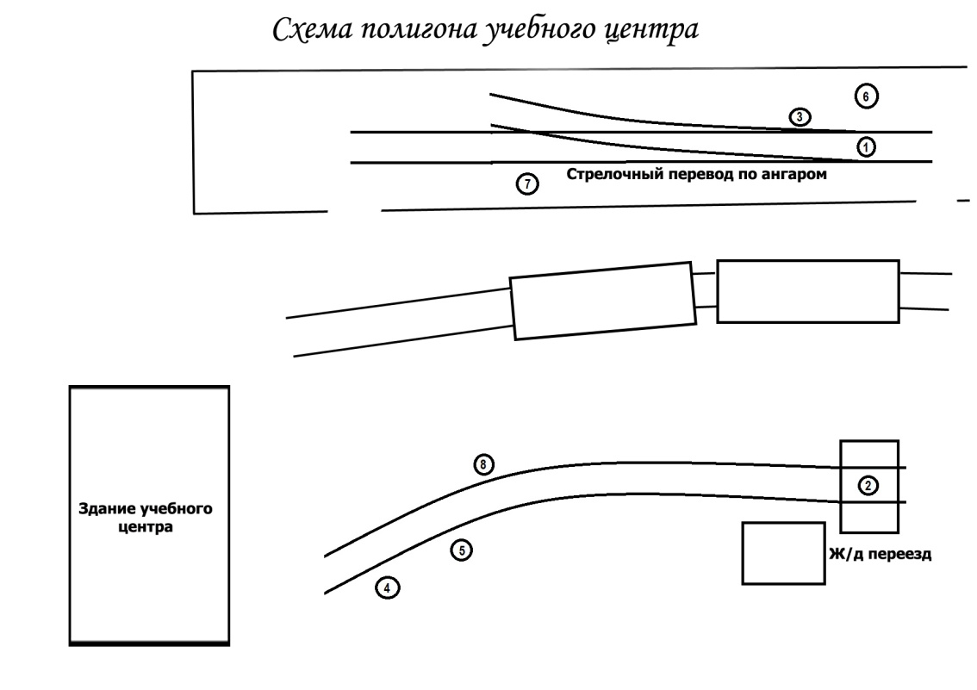
Рисунок 2 – Схема расположения заданий на полигоне учебного центра

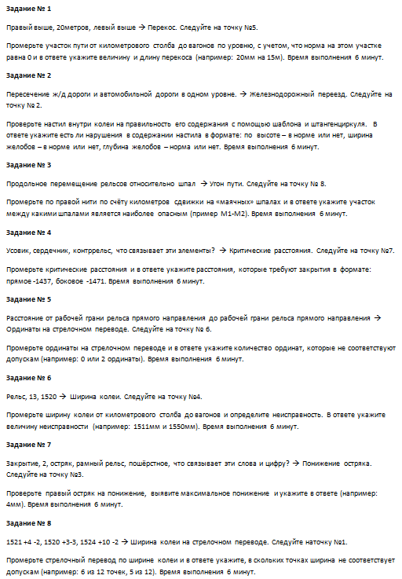
Рисунок 3 – Практические и теоретические задания
6) Подготовка необходимого инвентаря, который потребуется участникам для выполнения сценария игры
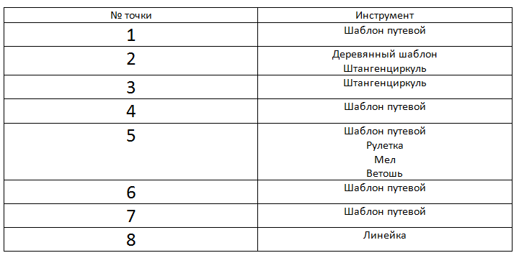
Рисунок 4 – Перечень необходимого инвентаря

7) В процессе игры участвует от 2 до 4 команд. Рекомендуемый состав команд 3-4 человека.
Так же из группы обучающихся выбираются эксперты, количество которых будет зависеть от количества команд. Эксперт является членом одной из команд. Но в процессе игры он находится не со своей командой, а с командой соперника, к которой его закрепляют в процессе жеребьёвки. Задача эксперта проследить за правильностью выполнения командами заданий, а при возникновении проблем с прохождением конкретного этапа, он может объяснить команде порядок выполнения задания (сам измерения он не производит), но в этом случае он назначает штраф виде фиксированного количества минут, указанных в правилах. Обучающихся, которые будут выполнять роли экспертов, преподаватель выбирает заранее, по результатам обучения с первого дня курсов, имеющих положительные оценки и хорошую базу знаний. То есть он убирает из игры тех обучающихся, которые могут при игре взять выполнение заданий в свои руки, а остальные отсидеться за спинами более таких учеников. Следующей задачей эксперта является следить за командой, чтобы на каждой точке задание выполнял не один и тот же, а игроки команды постоянно менялись (в этом случае может так же начисляться минимальный штраф). Это делается для того, чтобы каждый мог поработать на благо команды, а игрок, владеющий в этой теме большими знаниями, мог помочь своему коллеге. Если все члены команды не могут выполнить задание верно, то могут попросить помощь эксперта или пытаться выполнить задание, пока не истечет время, которое выделяется на данный этап. В том случае, если команда отказалась от услуг эксперта и не выполняют задание, начисляется штраф и команда отправляется на следующий этап, а преподаватель фиксирует в какой теме имеются пробелы у команды, чтобы разобрать их после игры (не исключается и ошибка самого преподавателя при составлении заданий).
8) Задача команд пройти все задания с наименьшим затраченным временем, поэтому здесь важно качество и скорость измерений. За тем как работают команды следит Эксперт и по завершению игры делает оценку участников команды, дает преподавателю информацию о штрафных минутах.
9) На конец занятия может быть спланировано прохождение тестовых занятий по теме урока.
10) Так как занятие проводится на полигоне учебного центра с использованием измерительного инструмента, обязательно проводится целевой инструктаж.
11) Преподаватель разбивает группу на команды, выделяет экспертов и закрепляет их за командами, в нашем случае, чтобы избежать потери времени с помощью жетонов (по желанию преподавателя могу выбираться другие способы деления на группы), выдает капитанам команд правила игры и схемы расположения заданий. Капитан оставляет свой номер телефона преподавателю (номер телефона преподавателя имеется в правилах игры).
12) Рекомендации:
- Все бумажные материалы используемые игроками на полигоне учебного центра для дальнейшего использования их в других группах необходимо ламинировать;
- Предварительно пройти самостоятельно все задания, для избегания серьёзных различий в ответах обучающихся и преподавателя;
- Обязательно предупредить команды о том, что все инструменты и приспособления необходимо возвращать в то место, в котором все находилось до их прихода (при наличии ветра, карточки прижимать инструментом)
- Предварительно за день до игры выбрать экспертов и проработать с ними правила игры и вопросы, но в этом случае появляется риск, что эксперт может сообщить обучающимся задания и принцип прохождения игры. Но предварительно им сообщается, что это будет не в их интересах, что смысл игры будет потерян, тем более что группа делится на команды непосредственно на уроке и к какой команде его закрепят решит жребий.
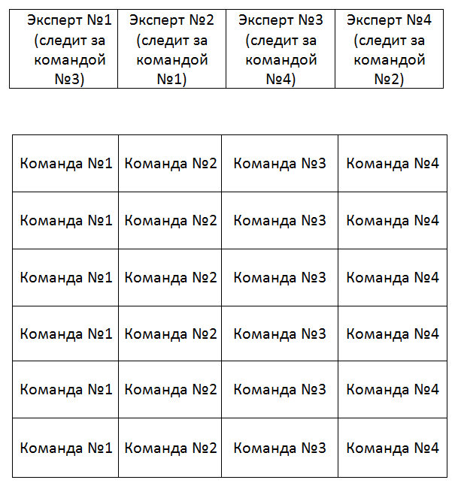
Рисунок 5 – Жетоны для разбивки группы на команды

Основной этап:
1) Выход на полигон учебного центра, сбор команд.
2) В одно и тоже время всем капитанам команд приходит сообщение на телефон с теоретическим вопросом. Капитан зачитывает вопрос вслух, команда обсуждает ответ и отправляет на номер телефона указанного в правилах игры свой вариант ответа.
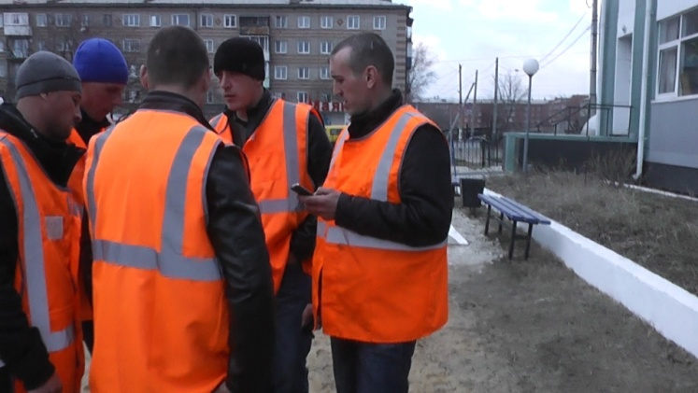
Рисунок 5 – Обсуждение командами теоретического вопроса

3) При правильном ответе команде приходит ответ с номером задания и далее они проходят на эту точку, при неверном ответе получают отказ и продолжают искать ответ на вопрос или пользуются помощью эксперта.
4) На месте находится карточка с номером точки и практическим заданием на обратной стороне
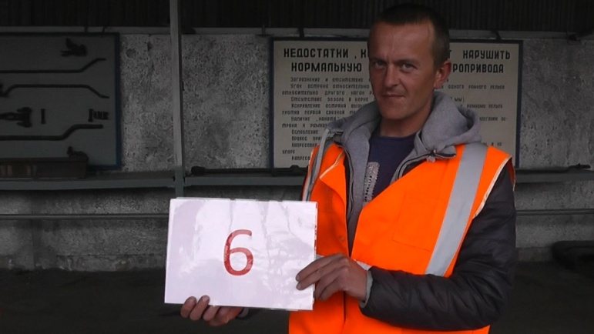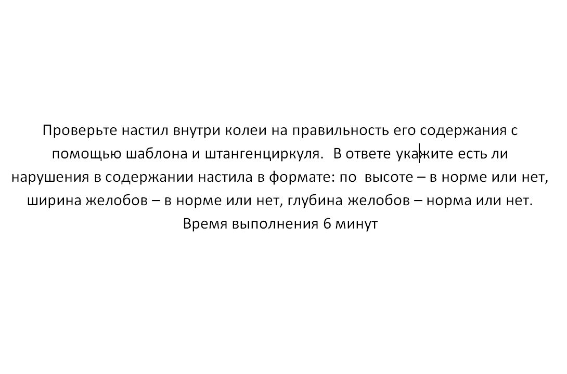

Рисунок 6 – Номер точки и задание для практического выполнения

5) Команда читает задание и выполняет его, используя измерительный инструмент.
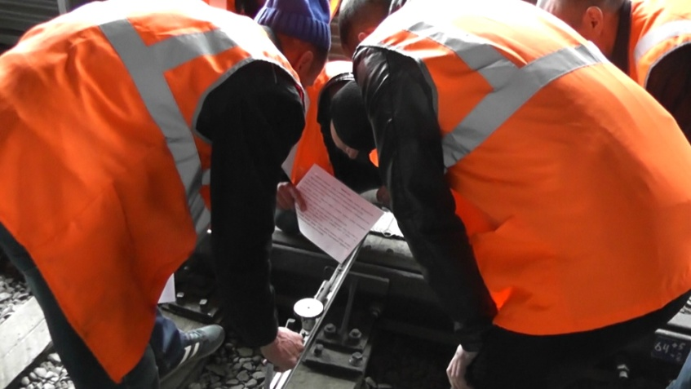

Рисунок 7 –Выполнение задание участниками команд

6) После выявления неисправности, отправляют на преподавателя ответ в формате указанном на карточке. Если ответ правильный, то получают теоретический вопрос для следующего этапа, если ответ не верен получают отказ и продолжают выявлять неисправность или пользуются услугами эксперта.
На каждый этап выделяется строго фиксированное время, если команда не дает правильного ответа, то автоматически начисляется штраф и команда переходит на следующий этап.
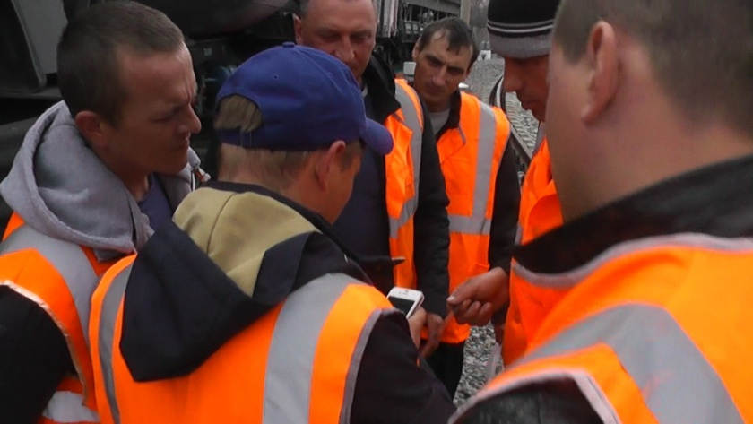
Рисунок 8 – Отправка ответа и ожидание следующего задания

Таким образом, мы получаем циклы в виде этапов игры, где присутствует теория и практика.
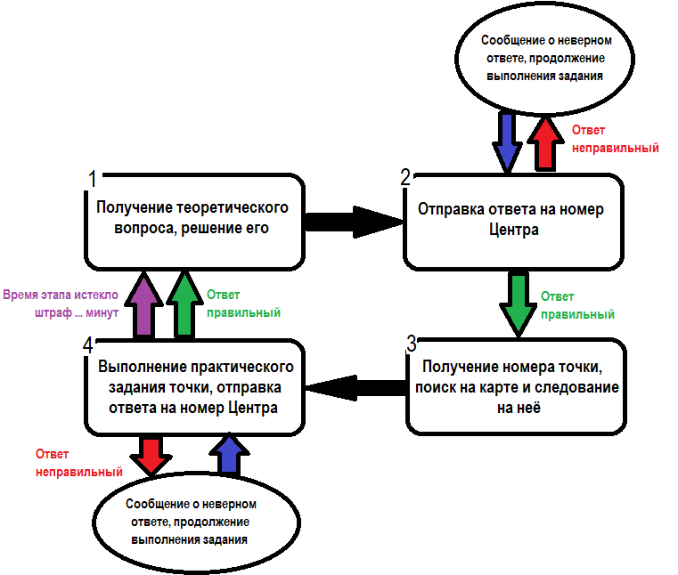
Рисунок 9 – Цикл игры

Заключительный этап:
1) Проведение контроля знаний через фронтальный опрос или выполнение тестовых заданий.
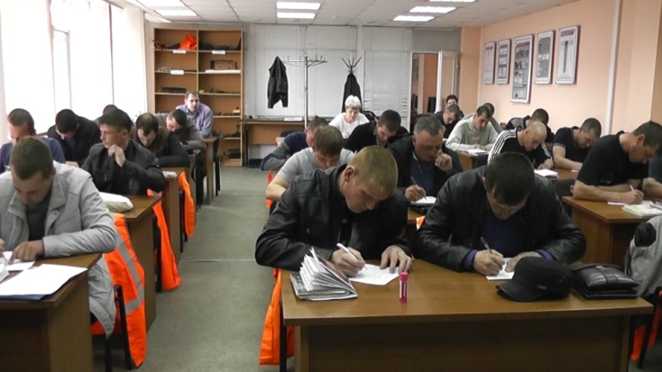

Рисунок 10 – Проведение контроля знаний по итогам урока
2) Подведение итогов работы группы с подробным анализом, выполненных ими действий, объяснение ошибок допущенных командами при выполнении заданий, выслушиваются комментарии экспертов по выполнению заданий, поощрение наиболее активных обучающихся.
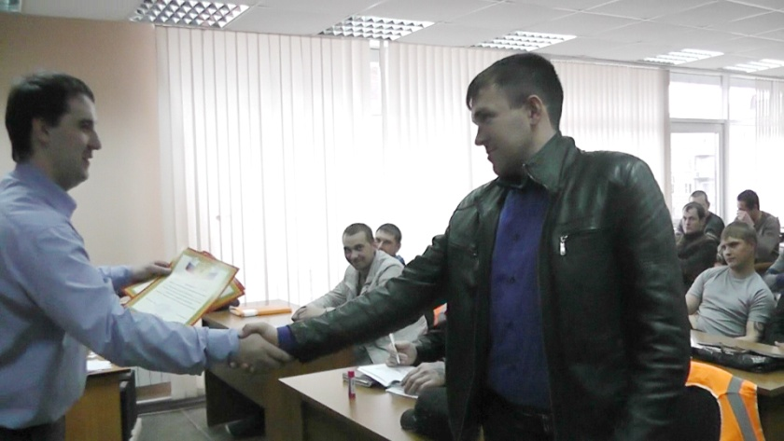

Рисунок 11 – Вручение грамот команде, одержавшей победу

3) Проведение обратной связи через анкетирование и личные пожелания обучающихся по внесению корректировок в процесс игры.
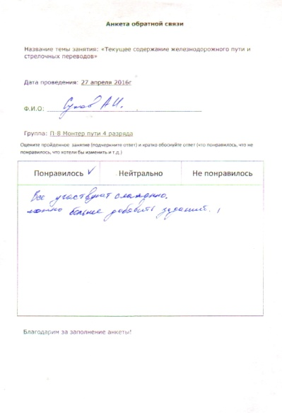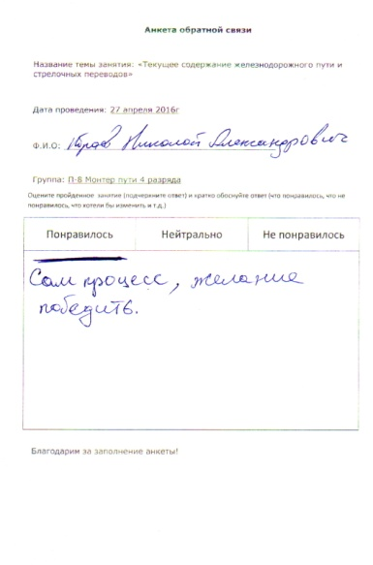

Рисунок 12 – Анкеты обратной связи

Заключение

По результатам исследований, хочется отметить, что в настоящее время большее предпочтение отдается традиционным методам обучения, но постепенно возрастает количество преподавателей, использующих активные методы, так как они могут обучающимся помочь усвоить материал, приобрести умения и навыки, которые в дальнейшем он может совершенствовать и использовать в его производственной деятельности.
В настоящее время многие преподаватели отказываются использовать игровые методы, так как боятся столкнутся с большим количеством проблем: нет возможности (нет инвентаря), нет способностей (как у ведущего), нет времени (подготовка занимает продолжительное время, появляется дополнительная нагрузка), продолжительность курсов не дает возможности использовать данные методики.
Участие в деловой игре позволяет обучающимся проверить, насколько хорошо они подготовлены теоретически, справляются ли с кризисными ситуациями, умеют ли работать в команде, когда решение профессиональных задач происходит в обстановке дефицита времени и других ресурсов. Следовательно, применение деловых и ролевых игр как метод обучения является важным элементом современного образования, формирования профессиональных компетенций и становления квалифицированных специалистов. В процессе игры идет выравнивание знаний обучающихся, так как более грамотные ученики, могут помочь или направить своего коллегу на верный путь.
В итоге я сделал вывод, не стоит избегать данных методов, нужно пробовать, пытаться совершенствовать образовательный процесс и результат будет виден. При проведении подобных занятий могут быть недочеты, но сами же обучающиеся помогут их устранить. Помогая преподавателю, они продолжают учиться, так как выявление проблем и ошибок в процессе игры, так же являются одним из методов обучения (как говорится в пословицах: «Кто ничего не делает, тот не ошибается» и «На ошибках учатся»).
Так же не нужно забывать о помощи со стороны заказчика обучения который может предложить более детально разобрать те ситуации, в которых наиболее часто обучающиеся допускают ошибки и руководителей учебных центров, со стороны которых должна оказываться помощь в оснащении учебного центра устройствами и оборудованием, используемыми на производстве. Преподавателю при организации практического занятия в форме деловой игры может потребоваться необходимый инвентарь и при его отсутствии, он не сможет детально сымитировать производственный процесс или ситуации, требующие детальной проработки.
Поэтому деловая игра должна стать одним из инструментов преподавателя, позволяющего подготовить ответственного и квалифицированного работника.

Приложение № 1

Правила игры «Точки»

1. Вы получаете сообщение - вопрос с указанного телефона, читаете и обсуждаете ответ
2. Обратным сообщением отправляете ответ на номер Центра (указывается номер телефона)
3. При правильном ответе приходит сообщение о проследовании на определенную точку, указанную на схеме полигона
4. На номере задания, с обратной стороны находится задание, которое необходимо выполнить на указанной точке
5. После выполнения отправляете ответ на номер Центра (указывается номер телефона)
6. При правильном ответе вам поступает задание для следующего этапа, если ответ не получен в течение 6 минут, вам начисляется штрафное время (5 минут) и вы автоматически переходите на следующий этап.
7. Рядом с вами будет находиться эксперт (игрок с другой команды), помощь которого равна 5 минутам штрафа. Каждая помощь в отгадывании теоретического задания или решении практического задания равна 5 минутам штрафа.

Приложение № 2

Теоретические и практические задания для игры «Точки»

Задание № 1

Правый выше, 20метров, левый выше Перекос. Следуйте на точку №5.

Промерьте участок пути от километрового столба до вагонов по уровню, с учетом, что норма на этом участке равна 0 и в ответе укажите величину и длину перекоса (например: 20мм на 15м). Время выполнения 6 минут.

Задание № 2
Пересечение ж/д дороги и автомобильной дороги в одном уровне. Железнодорожный переезд. Следуйте на точку № 2.

Проверьте настил внутри колеи на правильность его содержания с помощью шаблона и штангенциркуля. В ответе укажите есть ли нарушения в содержании настила в формате: по высоте – в норме или нет, ширина желобов – в норме или нет, глубина желобов – норма или нет. Время выполнения 6 минут.

Задание № 3
Продольное перемещение рельсов относительно шпал Угон пути. Следуйте на точку № 8.

Промерьте по правой нити по счёту километров сдвижки на «маячных» шпалах и в ответе укажите участок между какими шпалами является наиболее опасным (пример М1-М2). Время выполнения 6 минут.

Задание № 4
Усовик, сердечник, контррельс, что связывает эти элементы? Критические расстояния. Следуйте на точку №7.

Промерьте критические расстояния и в ответе укажите расстояния, которые требуют закрытия в формате: прямое -1437, боковое -1471. Время выполнения 6 минут.

Задание № 5
Расстояние от рабочей грани рельса прямого направления до рабочей грани рельса прямого направления Ординаты на стрелочном переводе. Следуйте на точку № 6.

Промерьте ординаты на стрелочном переводе и в ответе укажите количество ординат, которые не соответствуют допускам (например: 0 или 2 ординаты). Время выполнения 6 минут.
Задание № 6
Рельс, 13, 1520 Ширина колеи. Следуйте на точку №4.

Промерьте ширину колеи от километрового столба до вагонов и определите неисправность. В ответе укажите величину неисправности (например: 1511мм и 1550мм). Время выполнения 6 минут.

Задание № 7
Закрытие, 2, остряк, рамный рельс, пошёрстное, что связывает эти слова и цифру? Понижение остряка. Следуйте на точку №3.

Проверьте правый остряк на понижение, выявите максимальное понижение и укажите в ответе (например: 4мм). Время выполнения 6 минут.

Задание № 8
1521 +4 -2, 1520 +3-3, 1524 +10 -2 Ширина колеи на стрелочном переводе. Следуйте наточку №1.

Промерьте стрелочный перевод по ширине колеи и в ответе укажите, в скольких точках ширина не соответствует допускам (например: 6 из 12 точек, 5 из 12). Время выполнения 6 минут

Приложение № 3
Материалы для разбивки группы на команды
Эксперт №1  (следит за командой №3) | Эксперт №2  (следит за командой №1) | Эксперт №3  (следит за командой №4) | Эксперт №4  (следит за командой №2)

Команда №1 | Команда №2 | Команда №3 | Команда №4
Команда №1 | Команда №2 | Команда №3 | Команда №4
Команда №1 | Команда №2 | Команда №3 | Команда №4
Команда №1 | Команда №2 | Команда №3 | Команда №4
Команда №1 | Команда №2 | Команда №3 | Команда №4
Команда №1 | Команда №2 | Команда №3 | Команда №4

Телефон команды №1 | Телефон команды №2 | Телефон команды №3 | Телефон команды №4

Приложение № 4
Инструмент и инвентарь необходимый для игры

№ точки | Инструмент
1 | Шаблон
2 | Деревянный шаблон  Штангенциркуль
3 | Штангенциркуль
4 | Шаблон
5 | Шаблон  Рулетка  Мел  Ветошь
6 | Шаблон для ординат
7 | Шаблон
8 | Линейка  Планшет  Ручка  Листок

Приложение № 5
Тестовые задания
Дата_______________ Фамилия И.О.________________

Обведите или подчеркните правильный ответ
№ | Содержание вопроса | Варианты ответов
1 | Сдвижки  восток______ -5______+5_____запад,  укажите какой участок находится между цифрами | А) Сжатый  Б) Растянутый  В) Без изменения, т.к разница равна 0
2 | Допуски по содержанию ординат переводной кривой | А) +8-4мм  Б) +10-2мм  В) +2-10мм
3 | Уровень в прямом участке пути | А) 10 мм  Б) 0 мм  В) 8 мм
4 | Расстояние между рабочими гранями головки контррельса и сердечником не должно быть | А) 1472мм и более  Б) более 1435мм  В) менее 1472мм  Г) 1435мм и менее
5 | Возвышение настила над уровнем головки рельса внутри колеи | А) 0 см  Б) 4-5 см  В) 1-3см
6 | Ширина колеи, при которой путь закрывается для движения поездов | А) Более 1546 и менее 1512 мм  Б) Более 1548 и менее 1512 мм  В) 1548 мм и 1512 мм
7 | Понижение остряка против рамного рельса, более которого закрывается стрелочный перевод | А) 2 мм  Б) 4 мм  В) 5 мм
8 | Ширина колеи при радиусе кривой 320м, мм (колея 1520мм) | А) 1520 мм  Б) 1530 мм  В) 1535 мм
9 | Размер желобов на переезде | А) 70-120 мм  Б) 75-110 мм  В) 75-100 мм
10 | Расстояние между рабочими гранями головки контррельса и усовиком не должно быть | А) 1472мм и более  Б) более 1435мм  В) менее 1472мм  Г) 1435мм и менее
11 | Допуски при содержании пути по шаблону | А) +8-4мм  Б) +10-2мм  В) +2-10мм
12 | Работа, производимая при сдвижке рисок на "маячных" шпалах до 5 мм | А) Разрядка напряжений  Б) Смазка, протяжка, замена скреплений  В) Принудительный ввод в оптим. температуру
13 | Расстояние между ординатами переводной кривой на стрелочном переводе | А) 1 м  Б) 2 м  В) 3 м
14 | Ширина колеи, при которой стрелочный перевод закрывается для движения поездов | А) Более 1546 и менее 1512 мм  Б) Более 1548 и менее 1512 мм  В) 1546 мм и 1512 мм
15 | Место, в котором измеряют понижение остряка | А) Против 1 тяги  Б) В сечении остряка 50мм и более  В) В любом сечении остряка
14 правильных ответов (95%) – отлично
12 правильных ответов (80%) – хорошо
10 правильных ответов (70%) – удовлетворительно
Менее 10 правильных ответов - неудовлетворительно
Оценка___________________________________________________

Приложение № 6
Анкета обратной связи

Название темы занятия: «Текущее содержание железнодорожного пути и стрелочных переводов»

Дата проведения: ________________________________

Ф.И.О: __________________________________________

Группа:___________________________________________

Оцените пройденное занятие (подчеркните ответ) и кратко обоснуйте ответ (что понравилось, что не понравилось, что хотели бы изменить и т.д.)

Понравилось | Нейтрально | Не понравилось

Благодарим за заполнение анкеты!

Приложение № 7
Порядок прохождения командами этапов

Этапы | 1 | 2 | 3 | 4 | 5 | 6 | 7 | 8
Команда №1 | №1 (т.5) | №5 (т.6) | №2 (т.2) | №6 (т.4) | №3 (т.8) | №7 (т.3) | №4 (т.7) | №8 (т.1)
Команда №2 | №2 (т.2) | №6 (т.4) | №3 (т.8) | №7 (т.3) | №4 (т.7) | №8 (т.1) | №5 (т.6) | №1 (т.5)
Команда №3 | №3 (т.8) | №7 (т.3) | №4 (т.7) | №8 (т.1) | №5 (т.6) | №1 (т.5) | №6 (т.4) | №2 (т.2)
Команда №4 | №4 (т.7) | №8 (т.1) | №5 (т.6) | №1 (т.5) | №6 (т.4) | №2 (т.2) | №7 (т.3) | №3 (т.8)

Приложение № 8
Карта полигона

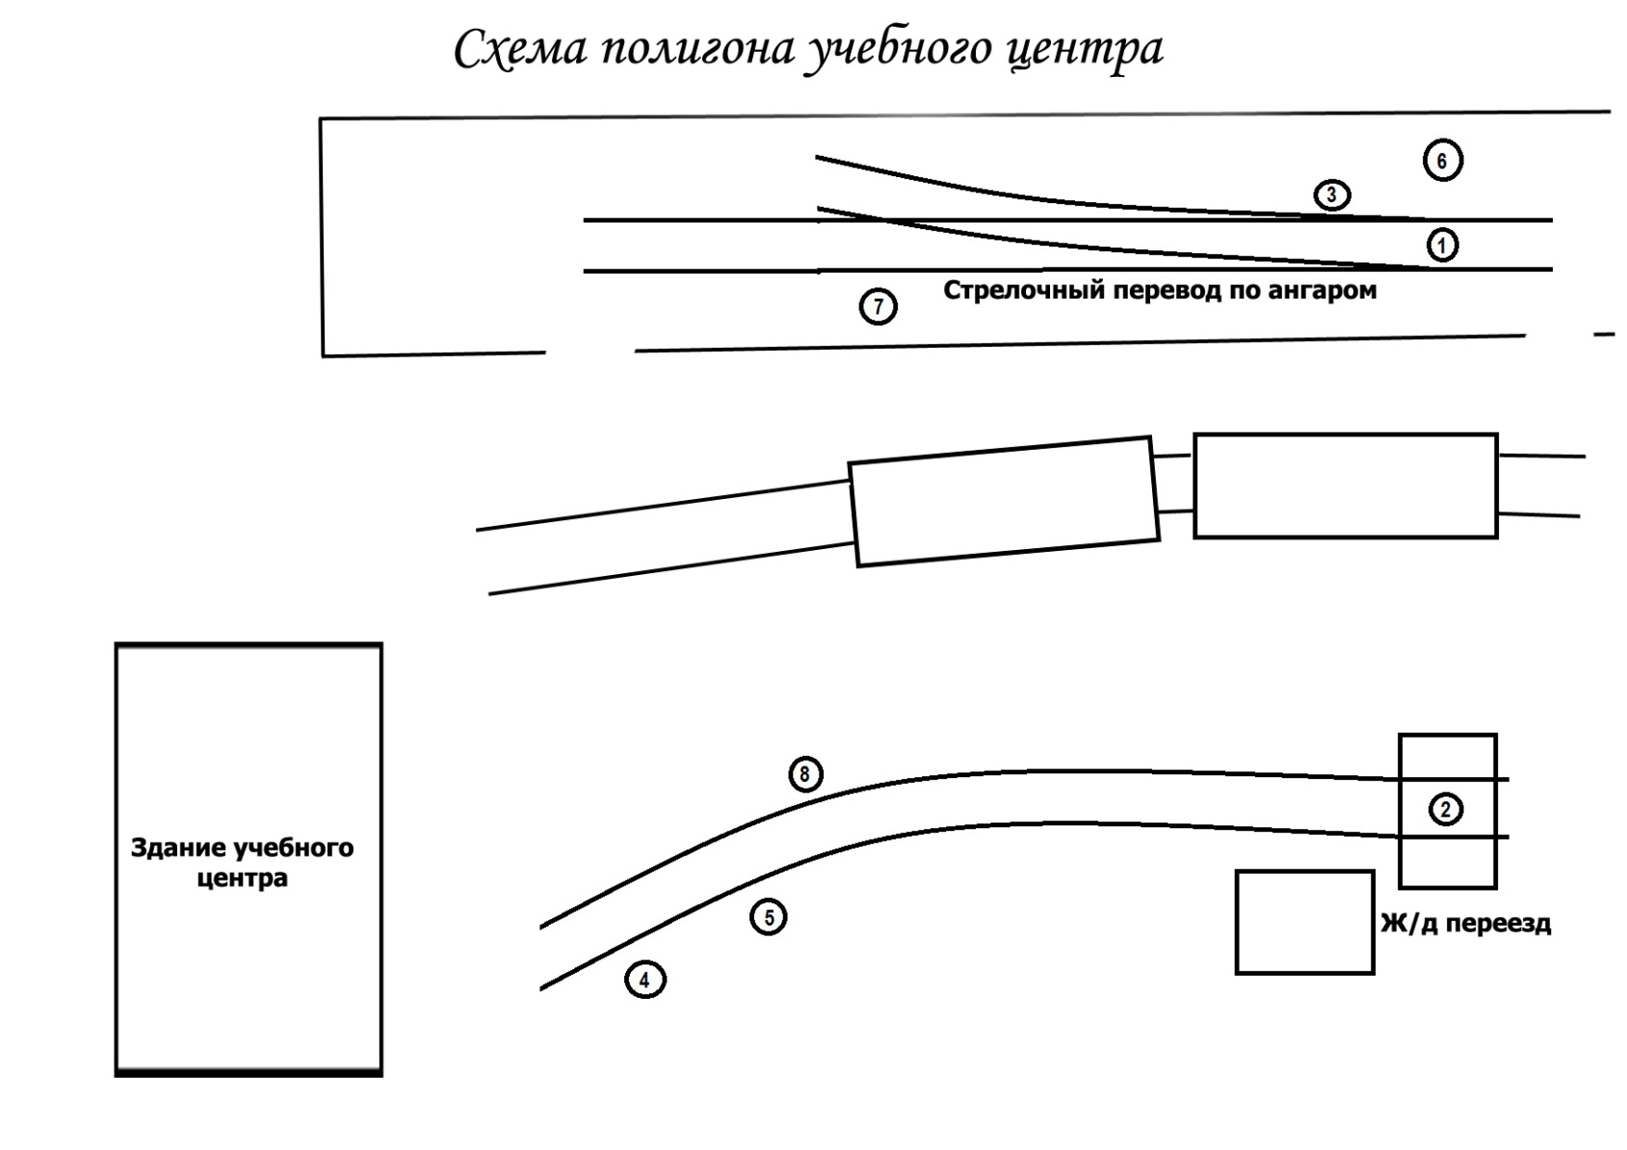

Приложение № 9

ТЕХНОЛОГИЧЕСКАЯ КАРТА УРОКА

Тема урока: текущее содержание железнодорожного пути и стрелочных переводов
Цели урока:
Образовательная - обучающиеся должны:
- Выявить нарушения в содержании стрелочного перевода, железнодорожного пути и переезда с помощью путевого измерительного инструмента.

Воспитательная:
- Формирование ответственного отношения по обеспечению безопасности движения;
- Формирование внимательности, уверенности в себе;
- Формирование стремления к постоянному развитию профессиональных способностей и мастерства, стремления к самоконтролю и саморегуляции трудовой деятельности.

Развивающая:
- Способствовать развитию умений обобщать, анализировать полученную информацию;
- Содействовать развитию логического мышления;
- Расширение границ профессиональной грамотности.

Тип урока: учебное занятие по проверке, оценке и коррекции знаний и способов деятельности.
Оснащение урока: полигон учебного центра, путевой измерительный инструмент, интерактивная доска, персональный компьютер, раздаточный материал с заданиями для урока.
Ведущий метод обучения: частично-поисковый, игровой
Формы работы: групповая, индивидуальная.

ХОД УРОКА
Этапы и время урока | Деятельность преподавателя | Деятельность учащихся | Материалы занятия
Организационно-мотивационный этап.  10 мин | 1. Приветствует учащихся.  2. Отмечает присутствующих (отсутствующих) на занятии.  Объявляет тему урока и цели занятия.  3. Проводит мотивацию и высказывает пожелание плодотворной работы  4. Сообщает ход урока. Распределяет обучающихся на группы и объясняет порядок их выполнения | 1. Приветствуют преподавателя.  2. Участвуют в перекличке.  3. Слушают и осмысливают тему и цели, ход предстоящего занятия.
Самостоятельное выполнение задания, самоконтроль  50мин | 1.Организует процесс прохождения заданий на полигоне учебного центра. | 1. Выполняют задания, контролируют правильность их выполнения | Учебный полигон, раздаточный материал, путевой измерительный инструмент
Контроль, анализ и оценка  10мин | 1. Подводит итоги прохождения заданий, анализирует ответы. | 1. Слушают преподавателя, обсуждают. | Интерактивная доска
Коррекция  18мин | 1. Выдаёт задания для самостоятельного выполнения по содержанию железнодорожного пути и стрелочных переводов | 1.Выполняют работу. | Раздаточный материал
Итог занятия  2мин | 1. Подводит итог урока, рефлексию.  2. Выдает домашнее задание. | 1. Осмысливают и подводят вместе с преподавателем итоги урока, заполняют материалы рефлексии.  2. Записывают домашнее задание.

Преподаватель: О.Ю.Чураков

